**学会使用Chrome浏览器的开发者模式功能**

**软件2001 20206722 柳成林**

1. Element

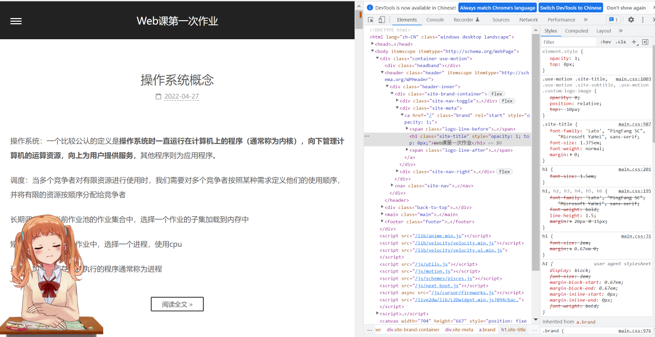

2. HTTP协议请求内容、HTTP协议应答内容、应答主体

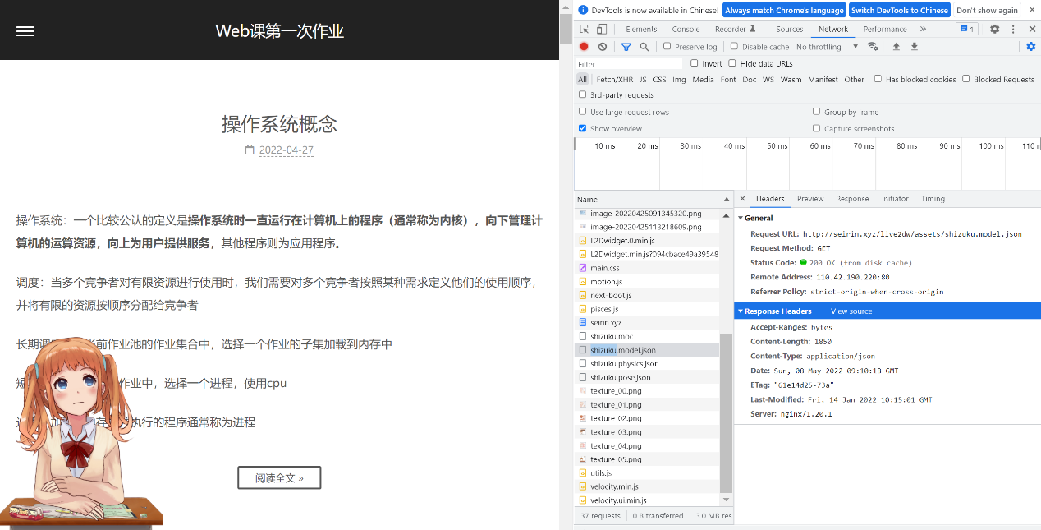

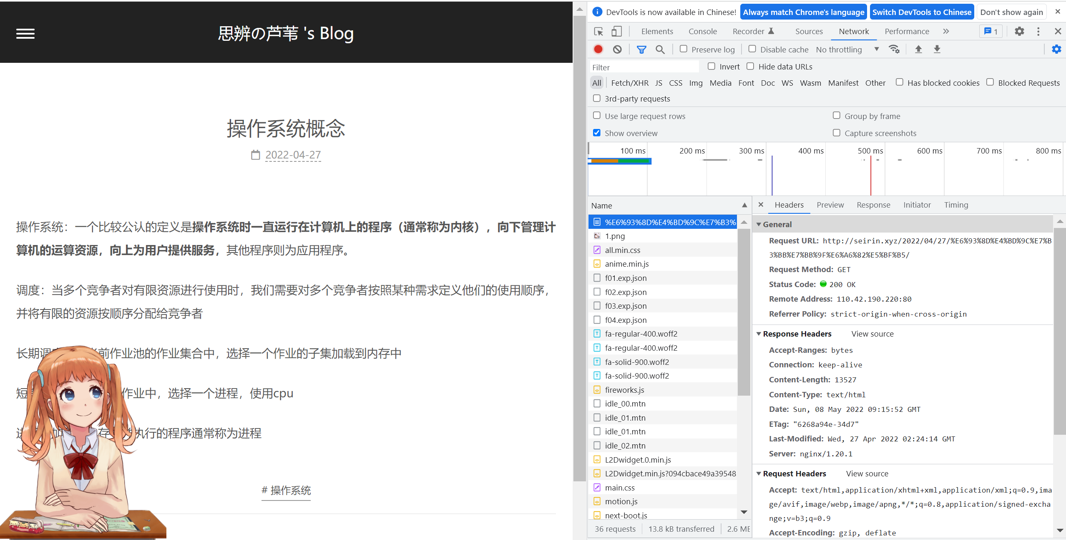

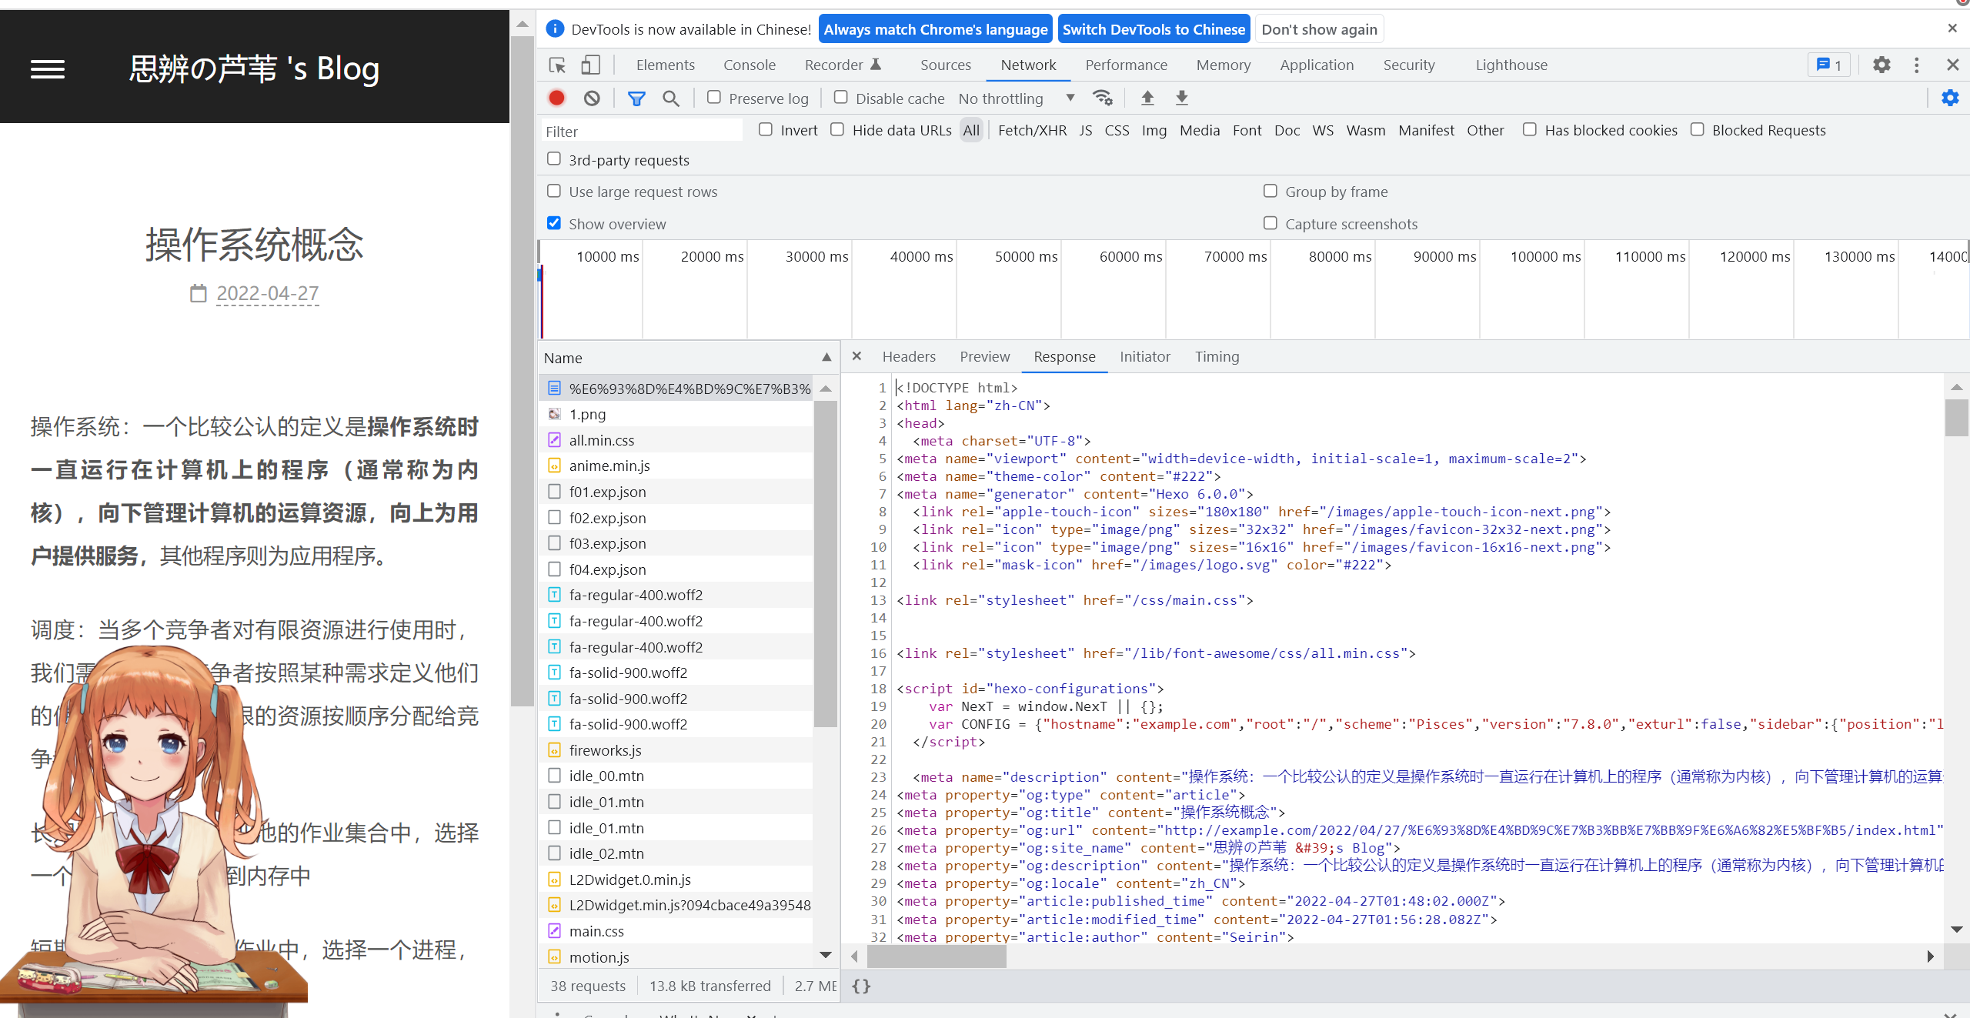

3. 分析Cookie

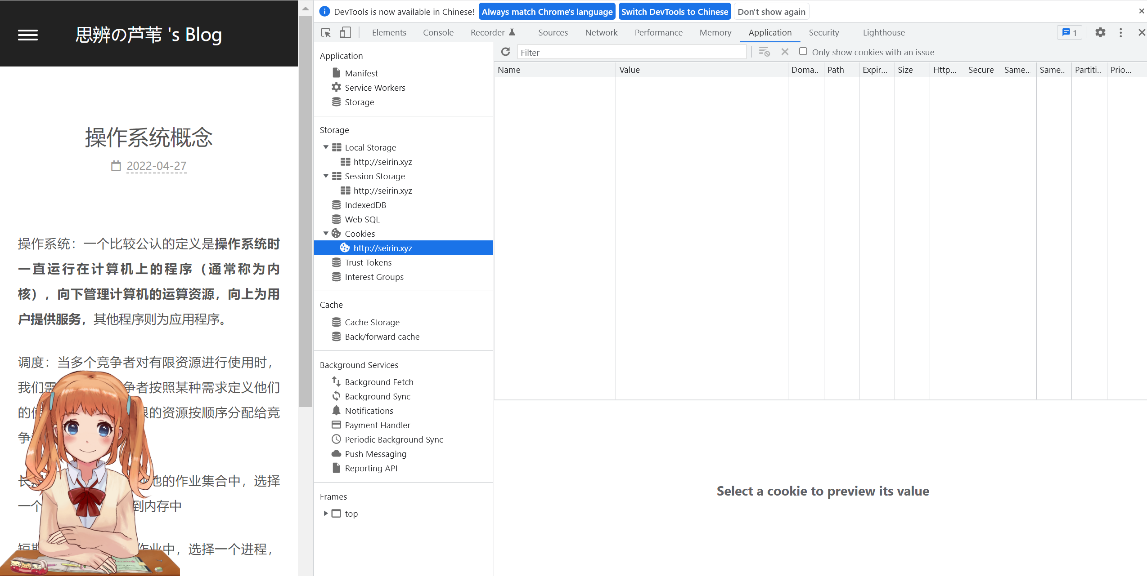

自己的blog并没有cookie